**Мастер-класс по изготовлению игрового пособия**

**«Лошадка».**

Воспитатель МБ ДОУ «Детский сад №88» г. Новокузнецк

Кондратова Наталья Анатольевна

**Пояснительная записка**

Предлагаю вашему вниманию мастер-класс по изготовлению яркого привлекательного игрового пособия «Лошадка».

Яркое интересное пособие способствуют развитию эстетического вкуса, формированию художественно-творческих и музыкальных способностей, физического развития детей.

Данное пособие предназначено воспитателям, педагогам доп. образования, методистам, музыкальным руководителям детских дошкольных учреждений при организации работы в развитии дошкольников.

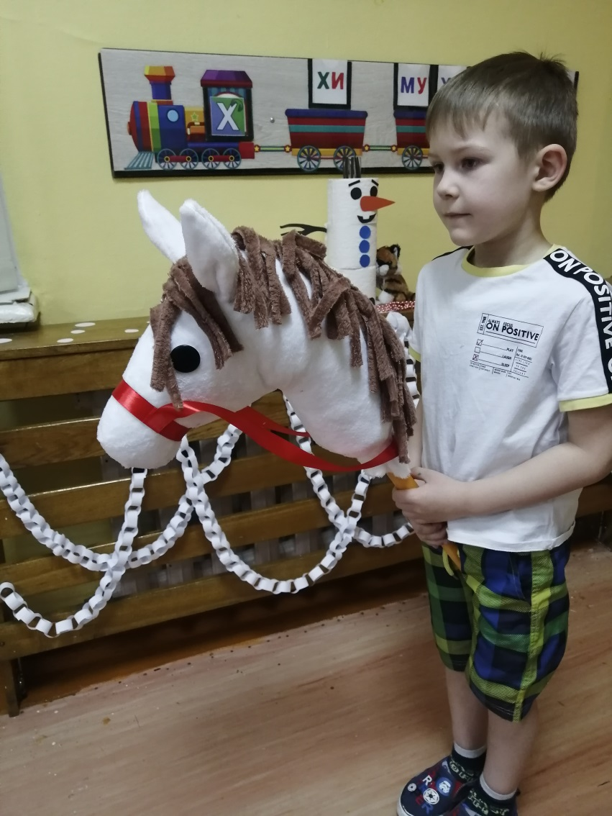

**Игровое пособие «Лошадка»**

для детей от 5 до 7 лет.

Пособие можно использовать при обучении детей прямому галопу, для проведения спортивных и музыкальных праздников, сюжетно-ролевых игр, для повышения двигательной активности на физкультурных занятиях и прогулке.

**Для изготовления игры вам потребуются следующие материалы:**

Для изготовления 3-х лошадок вам понадобится: ткань «Флис» белого цвета 3 метра, «Флис» коричневого цвета 1,5 метра, толстый синтепон 3 метра, клеевая основа 3 метра, нитки белого цвета, пуговицы на ножке 6 шт., 3 гимнастических палки, ножницы, английские булавки, красная атласная лента 1,5х 4 метра, карандаш, мелок, шаблон выкройки лошадки: шаблон головы лошадки и ушей.

**Шаг 1.** Сложив ткан белого цвета (лицевой стороной внутрь) пополам, по шаблону выкраиваем 3 головы лошадки, из остатков, кроим ушки 6 пар.

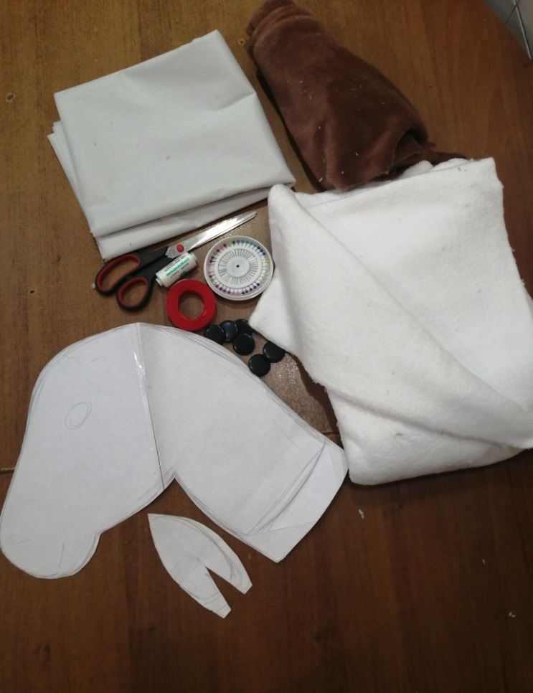

**Шаг 2.** Складываем выкроенные головы с ушкам на стол для предварительного просмотра. Прикладываем пуговицы. Намечаем места расположения глаз.

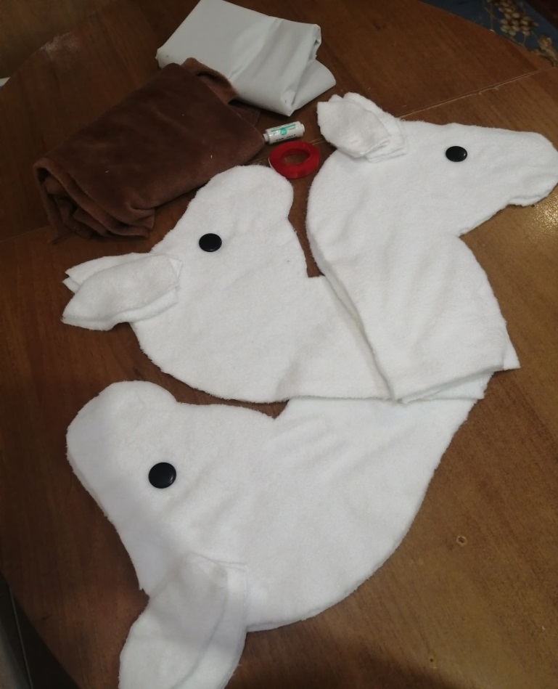

**Шаг 3.** Выкраиваем «Гриву» из коричневого флиса длинной 45 см, шириной 15-20 см, в один слой. Нарезаем ее «лапшой», не доходя с одной стороны до конца1,5- 2 см.

Проглаживаем половинки голов с внутренней стороны наложив клеевую ткань, для плотности ткани,

Складываем шаблоны головы, лицевой стороной внутрь, предварительно вложив внутрь к краю гриву.

Сшиваем половинки, по контуру, оставив нижний край не прошитым, для набивания синтепоном.

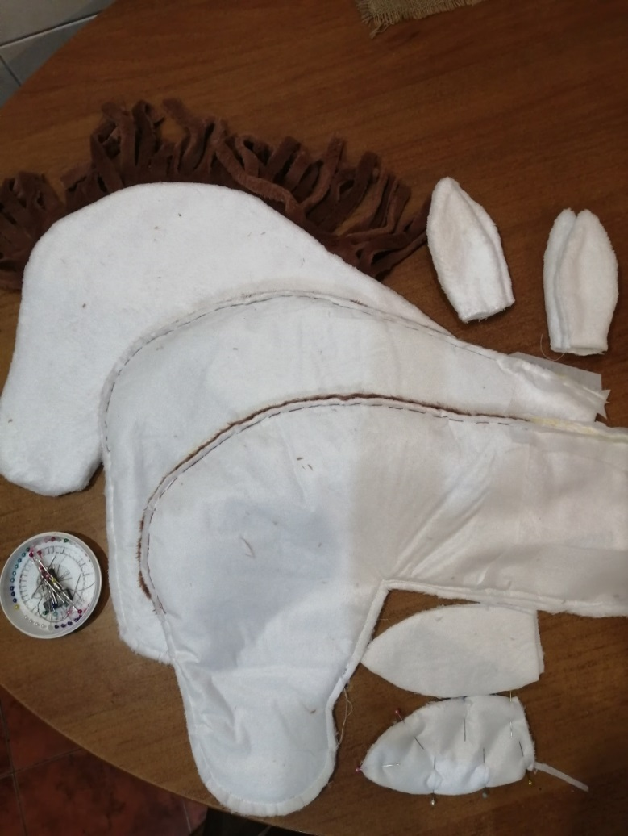

**Шаг 4.** Проглаживаем ушки, приложив клеевую ткань. Сшиваем по контуру ушки с изнанки. Выворачиваем готовые ушки. Соединяем концы понизу для формирования складки, Это придаст ушку форму и жесткость.

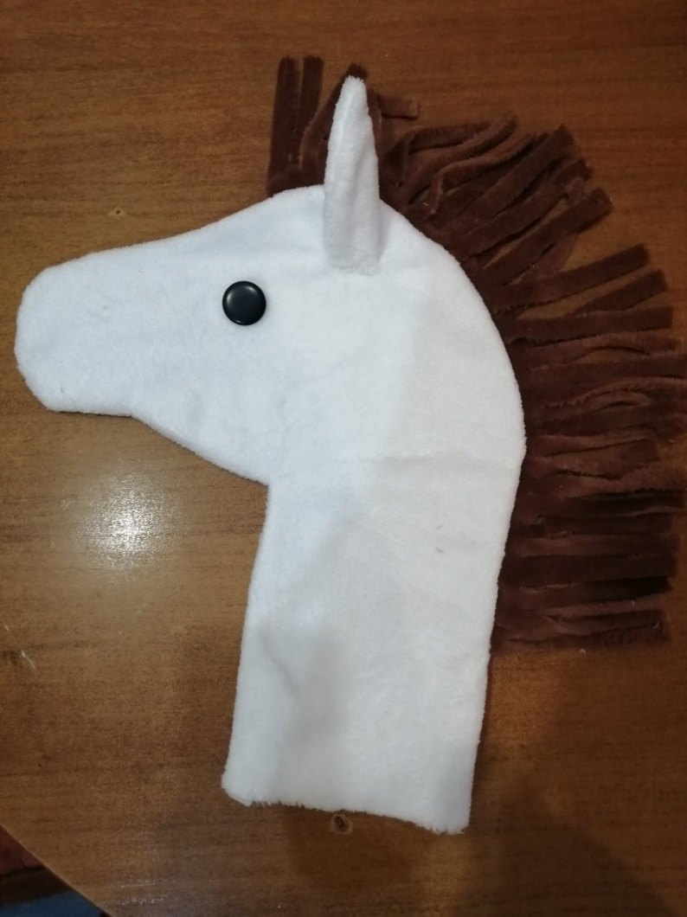

**Шаг. 5.** Пришиваем пуговицы на ножке на месте глаз.

**Шаг 6.** Набиваем голову кусочками синтепона.

**Шаг 7.** Вставляем внутрь головы гимнастическую палку. Фиксируем шнуром или лентой.

**Шаг 8.** . Формируем из красной атласной ленты Уздечку. Детали можно между собой сшить или скрепить двусторонним скотчем.

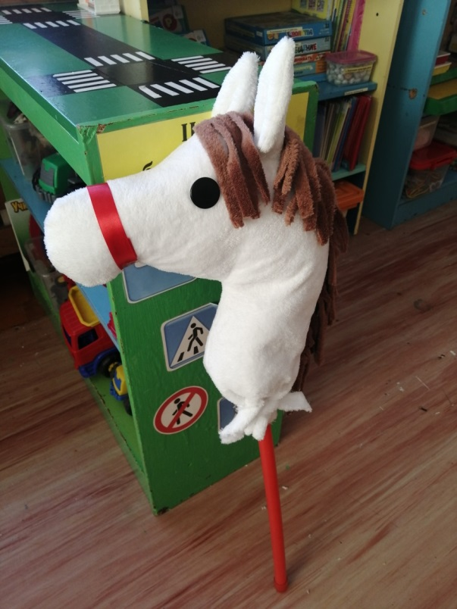

Все, пособие готово и может использоваться в работе с дошкольниками. Спасибо за внимание!

